曹操
155- 220
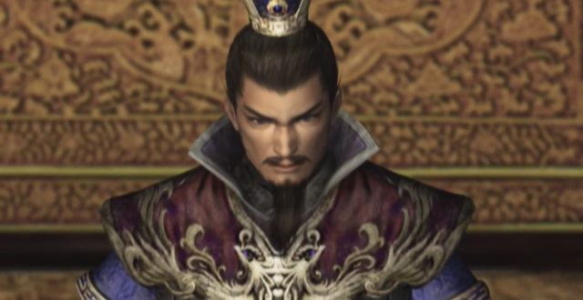
字孟德，魏王。被评为[治事之能臣，乱世之奸雄]。曾著有兵法书及其他文学作品，可谓文武全才。于黄巾之乱时，参加讨伐而展露头角。待董卓灭亡后，在混乱的中原逐渐巩固势力，奠定魏国的雄厚基础。

